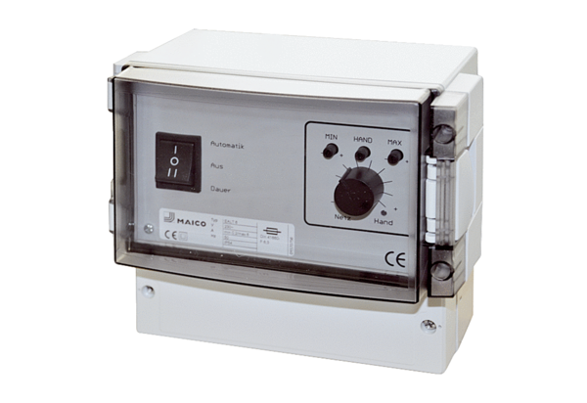Système de régulation de température, élément de charge EALT 6Unité de conditionnement : 1 pièceGamme: C
Numéro de référence : 0157.0756Fabricant : MAICO

